北辰教育学科教师辅导教案
学员编号： 年 级： 高三 课 时 数： 3
学员姓名： 辅导科目： 数学 学科教师：冉凡海
授课类型 | T—算法与程序框图 | C—例题讲解 | T—习题巩固
教学目标 | - 了解算法的含义，了解算法的思想；  - 理解程序框图的三种基本逻辑结构：顺序、条件、循环；  - 了解几种基本算法语句——输入语句、输出语句、赋值语句、条件语句、循环语句的含义；  4.了解流程图、结构图及其在实际中的应用.
星级 | ★★★
授课日期及时段 | 2017年 月 日
教学内容

最新考纲 1.了解算法的含义，了解算法的思想；2.理解程序框图的三种基本逻辑结构：顺序、条件、循环；3.了解几种基本算法语句——输入语句、输出语句、赋值语句、条件语句、循环语句的含义；4.了解流程图、结构图及其在实际中的应用.

算法与程序框图
INCLUDEPICTURE "基础诊断.TIF" \* MERGEFORMAT
知 识 梳 理
1.算法
(1)算法通常是指按照一定规则解决某一类问题的明确和有限的步骤.
(2)应用：算法通常可以编成计算机程序，让计算机执行并解决问题.
2.程序框图
定义：程序框图又称流程图，是一种用程序框、流程线及文字说明来表示算法的图形.
3.三种基本逻辑结构
名称  内容 | 顺序结构 | 条件结构 | 循环结构
定义 | 由若干个按先后顺序执行的步骤组成，这是任何一个算法都离不开的基本结构 | 算法的流程根据条件是否成立而选择执行不同的流向的结构形式 | 从某处开始，按照一定的条件反复执行某些步骤的情况，反复执行的步骤称为循环体
程序框图 | 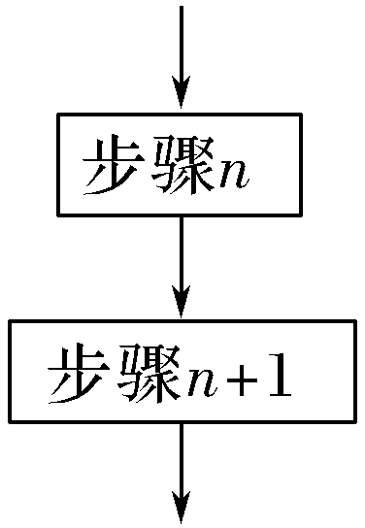 | 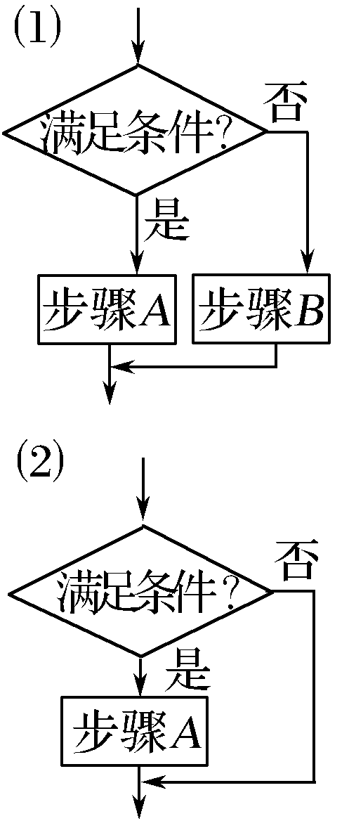 | 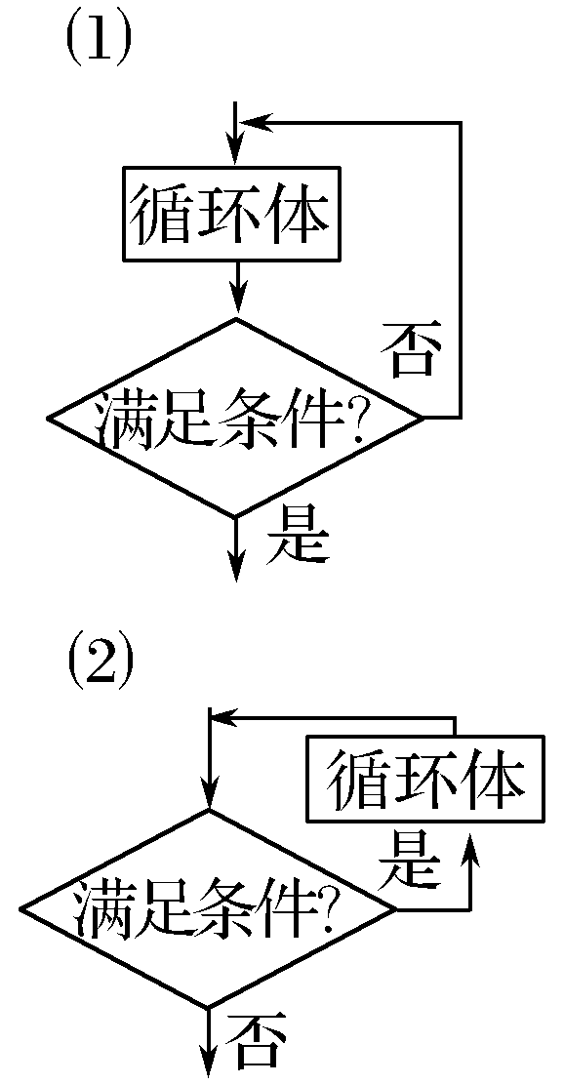

4.基本算法语句
(1)输入、输出、赋值语句的格式与功能
语句 | 一般格式 | 功能
输入语句 | INPUT“提示内容”；变量 | 输入信息
输出语句 | PRINT“提示内容”；表达式 | 输出常量、变量的值和系统信息
赋值语句 | 变量＝表达式 | 将表达式的值赋给变量
(2)条件语句的格式
①IF－THEN格式

②IF－THEN－ELSE格式

(3)循环语句的格式
①WHILE语句

②UNTIL语句

5.流程图与结构图
(1)由一些图形符号和文字说明构成的图示称为流程图.
(2)描述系统结构的图示称为结构图，一般由构成系统的若干要素和表达各要素之间关系的连线(或方向箭头)构成.

诊 断 自 测
1.判断正误(在括号内打“√”或“×”)
(1)程序框图中的图形符号可以由个人来确定.( )
(2)一个程序框图一定包含顺序结构，但不一定包含条件结构和循环结构.( )
(3)“当型”循环与“直到型”循环退出循环的条件不同.( )
(4)在算法语句中，X＝X＋1是错误的.( )
答案 (1)× (2)√ (3)√ (4)×
2.(教材改编)执行如图所示的程序框图，输出S的值为( )
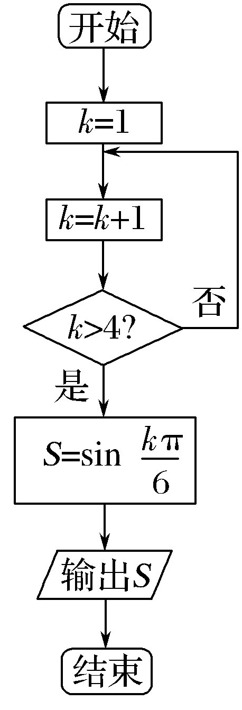
A.－ B. C.－ D.
解析 按照程序框图依次循环运算，当k＝5时，停止循环，当k＝5时，S＝sin ＝.
答案 D
3.(2016·全国Ⅱ卷)中国古代有计算多项式值的秦九韶算法，如图是实现该算法的程序框图.执行该程序框图，若输入的x＝2，n＝2，依次输入的a为2，2，5，则输出的s＝( )
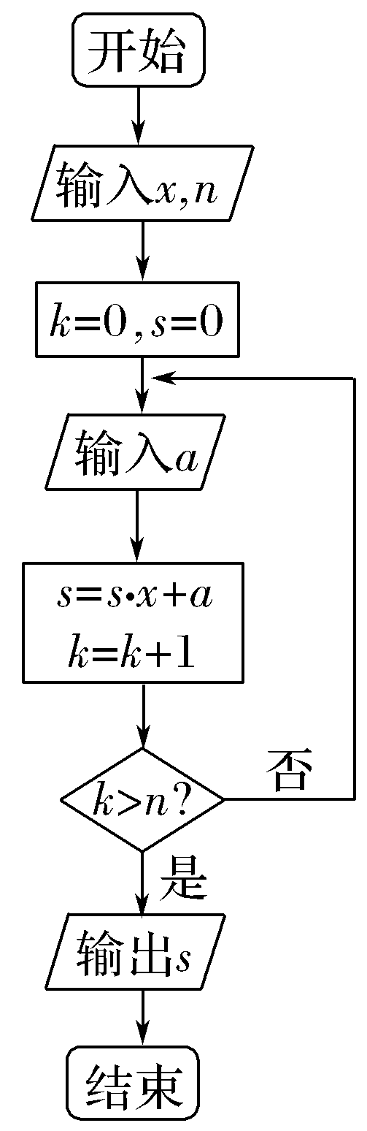
A.7 B.12 C.17 D.34
解析 由框图可知，输入x＝2，n＝2，a＝2，s＝2，k＝1，不满足条件；a＝2，s＝4＋2＝6，k＝2，不满足条件；a＝5，s＝12＋5＝17，k＝3，满足条件输出s＝17，故选C.
答案 C

4.根据给出的程序框图，计算f(－1)＋f(2)＝________.
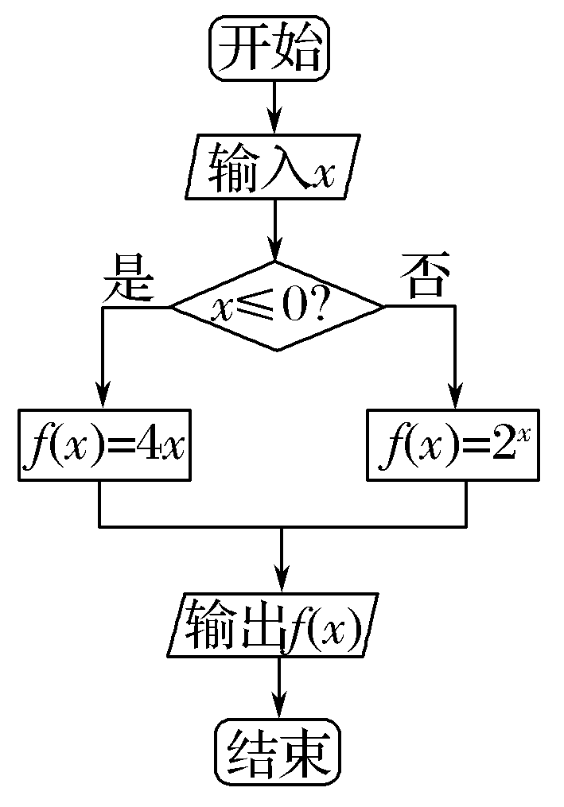
解析 由程序框图，f(－1)＝－4，f(2)＝2²＝4.
∴f(－1)＋f(2)＝－4＋4＝0.
答案 0
5.(2016·北京卷改编)执行如图所示的程序框图，输出的s值为________.
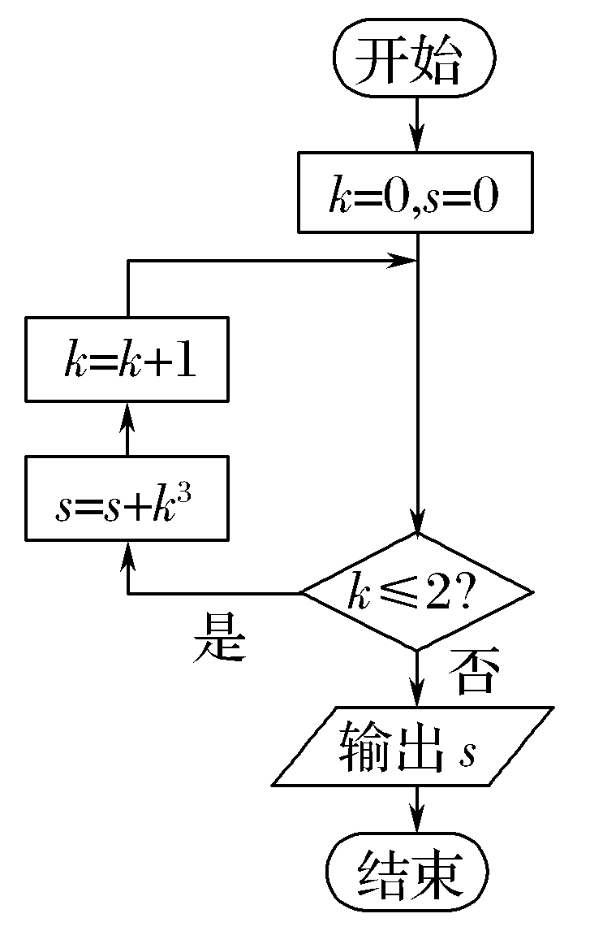
解析 k＝0，s＝0，满足k≤2；s＝0，k＝1，满足k≤2；
s＝1，k＝2，满足k≤2；
s＝1＋2³＝9，k＝3，不满足k≤2，输出s＝9.
答案 9


INCLUDEPICTURE "考点突破.tif" \* MERGEFORMAT
考点一 算法的基本结构
【例1】 (1)(2017·厦门质检)阅读如图所示的程序框图，运行相应的程序.若输入x的值为1，则输出y的值为( )
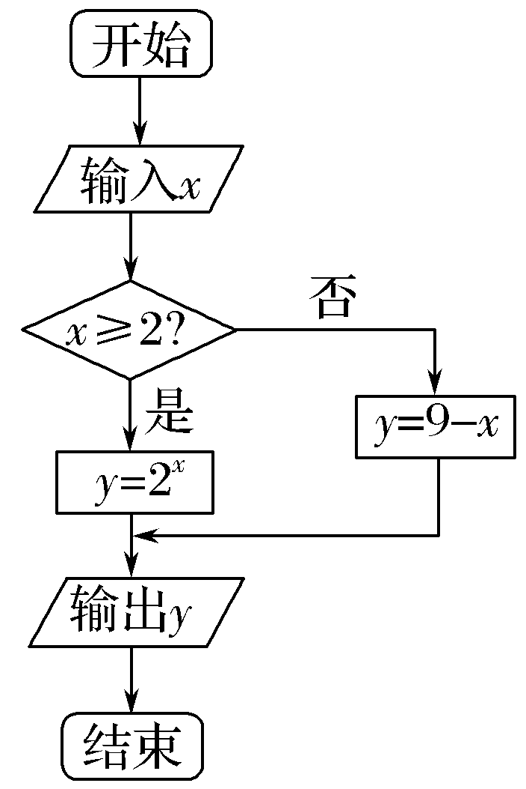
A.2 B.7 C.8 D.128
(2)(2017·北京海淀区模拟)执行如图所示的程序框图，若输入的a值为1，则输出的k值为( )
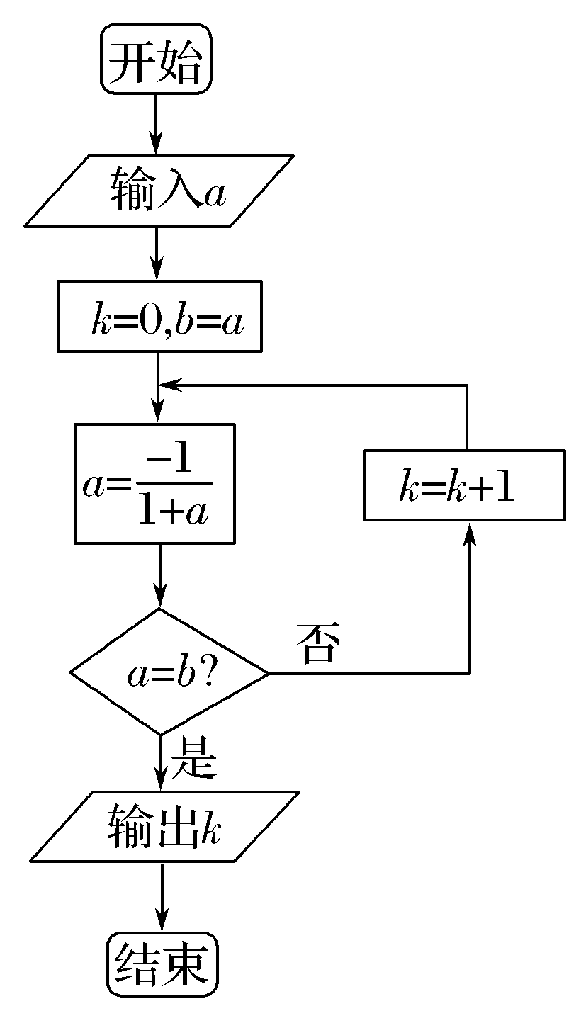
A.1 B.2 C.3 D.4
解析 (1)由程序框图知，y＝
∵输入x的值为1，比2小，
∴执行的程序要实现的功能为9－1＝8，故输出y的值为8.
(2)初始值k＝0，a＝1，b＝1.
第一次循环，a＝－，k＝1；
第二次循环，a＝－2，k＝2；
第三次循环，a＝1，
此时a＝b＝1，输出k＝2.
答案 (1)C (2)B
规律方法 (1)高考对算法初步的考查主要是对程序框图含义的理解与运用，重点应放在读懂框图上，尤其是条件结构、循环结构.特别要注意条件结构的条件，对于循环结构要搞清进入或退出循环的条件、循环的次数，是解题的关键.
(2)解决程序框图问题要注意几个常用变量：
①计数变量：用来记录某个事件发生的次数，如i＝i＋1.
②累加变量：用来计算数据之和，如S＝S＋i.
③累乘变量：用来计算数据之积，如p＝p×i.
【训练1】 (1)(2017·西安调研)根据下面框图，当输入x为2 017时，输出的y＝( )
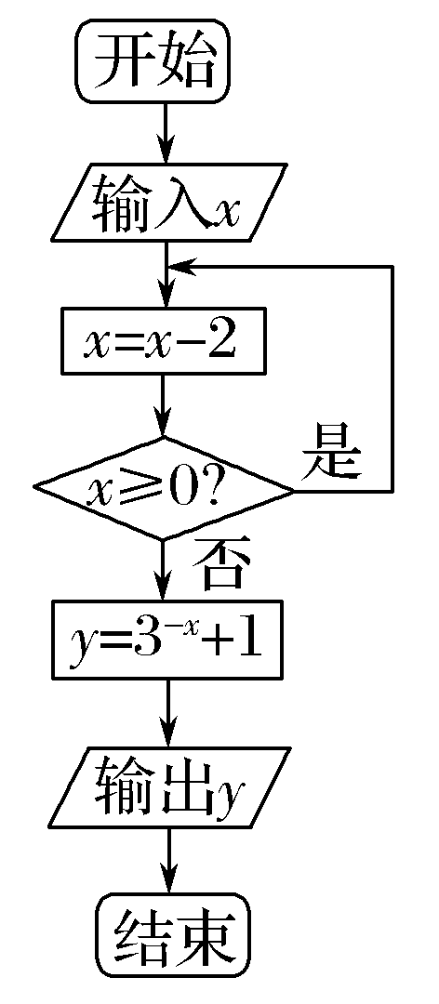
A.2 B.4 C.10 D.28
(2)(2016·山东卷)执行下面的程序框图，若输入n的值为3，则输出的S的值为________.
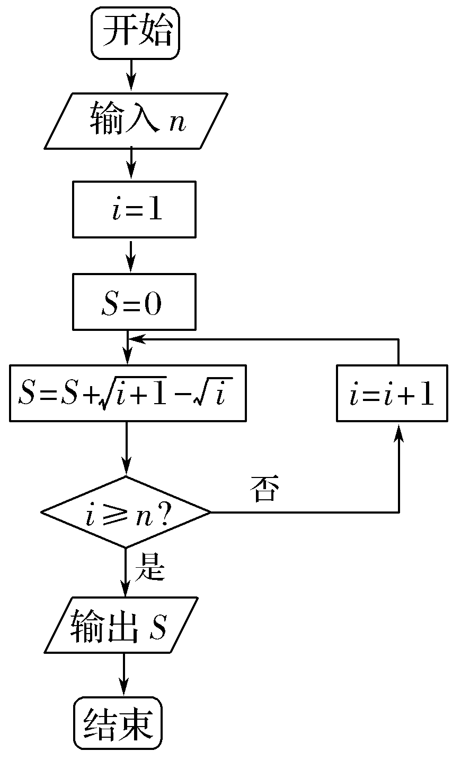
解析 (1)因为x所有的值构成首项为2 017，公差为－2的等差数列.由程序框图知，当x＝－1时，输出y值.
∴输出的y＝3＋1＝4.
(2)第一次循环：S＝－1，1≥3不成立，i＝2；
第二次循环：S＝－1，2≥3不成立，i＝3；
第三次循环：S＝－1＝1，3≥3成立，输出S＝1.
答案 (1)B (2)1
考点二 程序框图的识别与完善(多维探究)
命题角度一 由程序框图求输出结果
【例2－1】 (2016·全国Ⅰ卷)
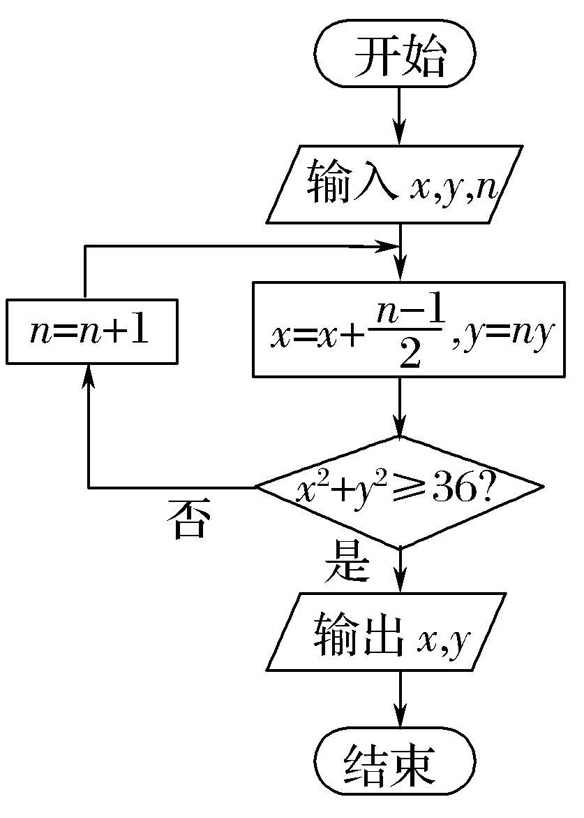
执行右边的程序框图，如果输入的x＝0，y＝1，n＝1，则输出x，y的值满足( )
A.y＝2x B.y＝3x
C.y＝4x D.y＝5x
解析 输入x＝0，y＝1，n＝1，
运行第一次，x＝0，y＝1，不满足x²＋y²≥36；
运行第二次，x＝，y＝2，不满足x²＋y²≥36；
运行第三次，x＝，y＝6，满足x²＋y²≥36，
输出x＝，y＝6.
由于点在直线y＝4x上，则x，y的值满足y＝4x.
答案 C

命题角度二 完善程序框图
【例2－2】 执行如图所示的程序框图，若输出k的值为8，则判断框内可填入的条件是( )
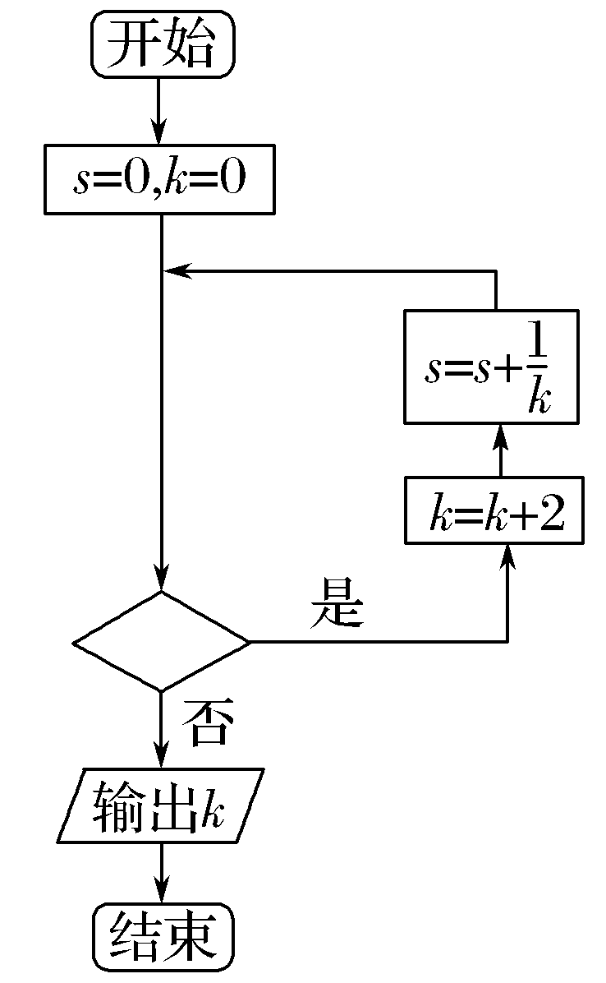
A.s≤？ B.s≤？
C.s≤？ D.s≤？
解析 执行第1次循环，则k＝2，s＝，满足条件.
执行第2次循环，则k＝4，s＝＋＝，满足条件.
执行第3次循环，则k＝6，s＝＋＝，满足条件.
执行第4次循环，k＝8，s＝＋＝，不满足条件，输出k＝8.
因此条件判断框应填“s≤？”.
答案 C
规律方法 (1)①第1题的关键在于理解程序框图的功能；②第2题要明确何时进入或退出循环体，以及累加变量的变化.
- 解答此类题目：①要明确程序框图的顺序结构、条件结构和循环结构；②理解程序框图的功能；③要按框图中的条件运行程序，按照题目的要求完成解答.

【训练2】 (1)(2017·佛山质检)执行如图所示的程序框图，输出的S值为－4时，则输入的S₀的值为( )
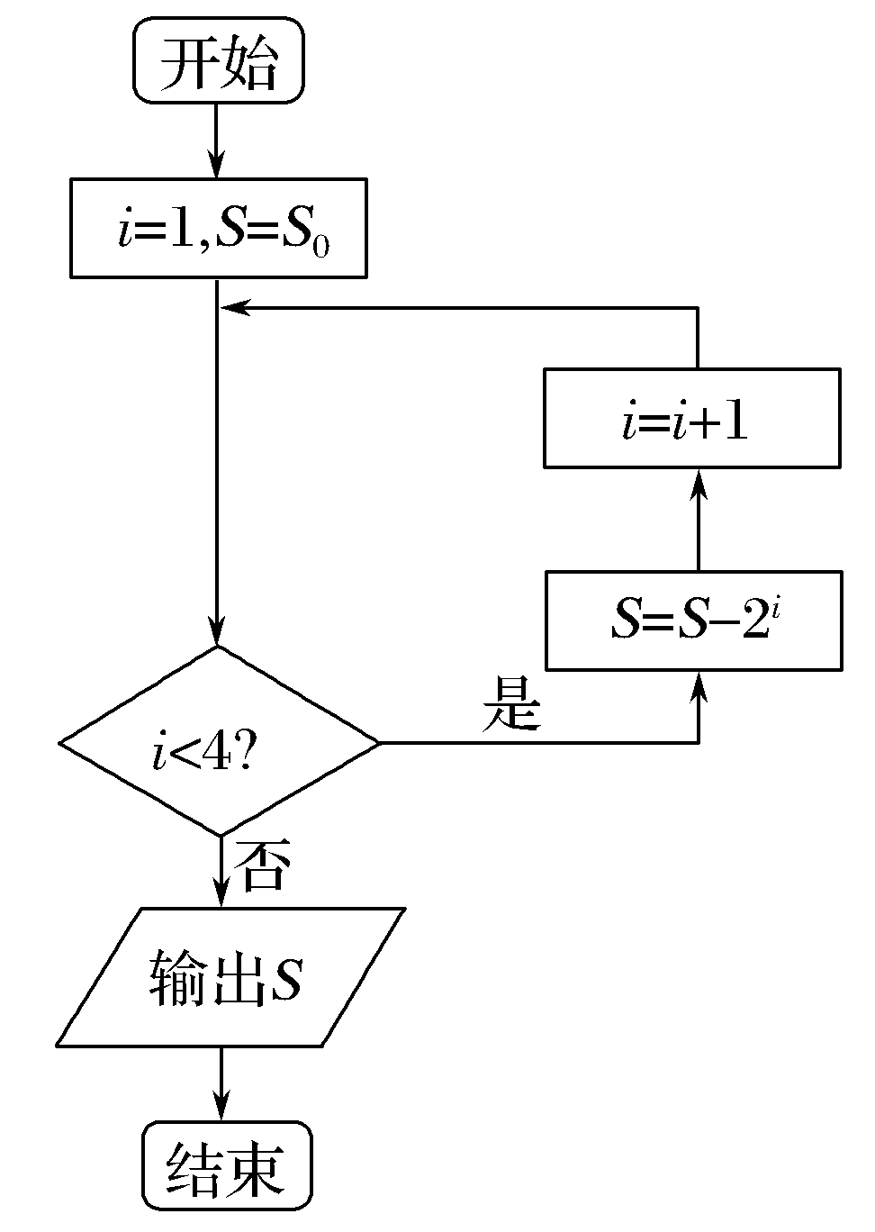
A.7 B.8
C.9 D.10
(2)(2016·兰州诊断)如图，程序输出的结果S＝132，则判断框中应填( )
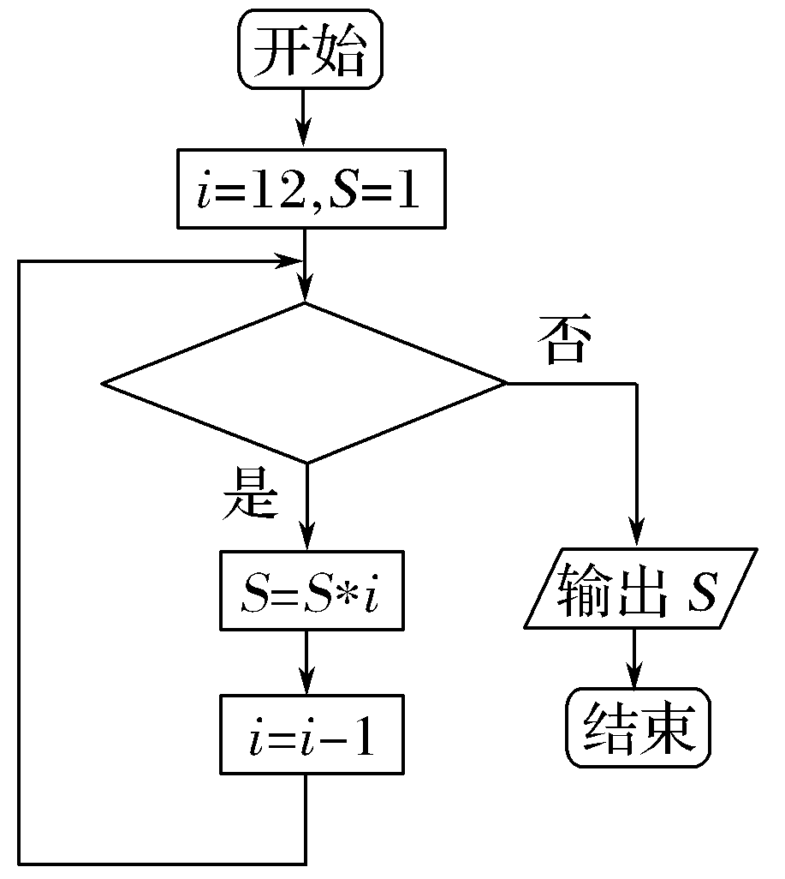
A.i≥10? B.i≥11?
C.i≤11? D.i≥12?
解析 (1)根据程序框图知，当i＝4时，输出S.第一次循环得到S＝S₀－2，i＝2；第2次循环得到S＝S₀－2－4，i＝3；第3次循环得到S＝S₀－2－4－8，i＝4.
依题意，得S₀－2－4－8＝－4，则S₀＝10.
(2)由题意，S表示从12开始的逐渐减小的若干个连续整数的乘积，由于12×11＝132，故此循环体需要执行两次，∴每次执行后i的值依次为11，10，由于i的值为10时，就应该结束循环，再考察四个选项，B符合题意.
答案 (1)D (2)B

考点三 基本算法语句
【例3】 (2017·宜春模拟)如下是根据所输入的x值计算y值的一个算法程序，若x依次取数列{}(n∈N*)的项，则所得y值的最小值为( )

INPUT x
IF x<5 THEN
y＝x^2
ELSE
y＝5*x
END IF
PRINT y
END
A.4 B.9 C.16 D.20
解析 由条件语句知，y＝
又＝n＋≥4(当且仅当n＝2时等号成立)，
所以当x＝4时，y有最小值4²＝16.
答案 C
规律方法 (1)本题主要考查条件语句、输入与输出语句，要注意赋值语句一般格式中的“＝”不同于等式中的“＝”，其实质是计算“＝”右边表达式的值，并将该值赋给“＝”左边的变量.
(2)解决此类问题关键要理解各语句的含义，以及基本算法语句与算法结构的对应关系.
【训练3】 按照如图程序运行，则输出k的值是________.
x＝3
k＝0
DO
x＝2*x＋1
k＝k＋1
LOOP UNTIL x>16
PRINT k
END
解析 第一次循环，x＝7，k＝1；
第二次循环，x＝15，k＝2；
第三次循环，x＝31，k＝3；
终止循环，输出k的值是3.
答案 3
INCLUDEPICTURE "课堂总结.TIF" \* MERGEFORMAT 
[思想方法]
1.每个算法结构都含有顺序结构，循环结构中必定包含一个条件结构，用于确定何时终止循环体，循环结构和条件结构都含有顺序结构.
2.利用循环结构表示算法，要明确是利用当型循环结构，还是直到型循环结构.要注意：(1)选择好累计变量；(2)弄清在哪一步开始循环，满足什么条件不再执行循环体.
[易错防范]
1.赋值号左边只能是变量(不是表达式)，在一个赋值语句中只能给一个变量赋值.
2.注意条件结构与循环结构的联系：循环结构有重复性，条件结构具有选择性没有重复性.
3.直到型循环是“先循环，后判断，条件满足时终止循环”，当型循环则是“先判断，后循环，条件满足时执行循环”；两者的判断框内的条件表述在解决同一问题时是不同的，它们恰好相反.


INCLUDEPICTURE "课时作业.tif" \* MERGEFORMAT
基础巩固题组
(建议用时：30分钟)
一、选择题
1.执行如图所示的程序框图，若输入的实数x＝4，则输出结果为( )
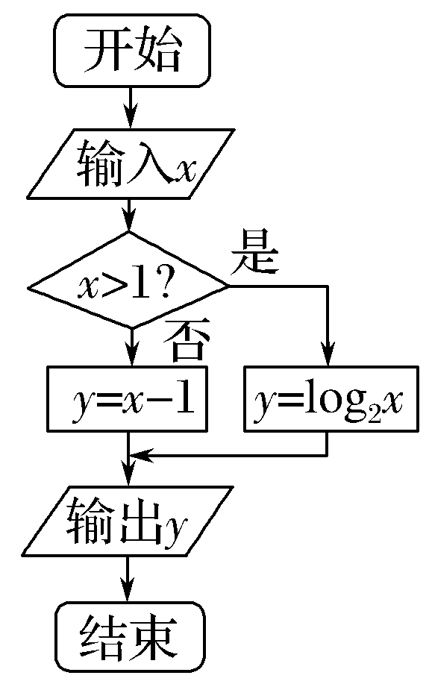
A.4 B.3 C.2 D.
解析 依题意，输出的y＝log₂4＝2.
答案 C
2.(2017·贵阳质检)根据如图所示程序框图，当输入x为6时，输出的y＝( )
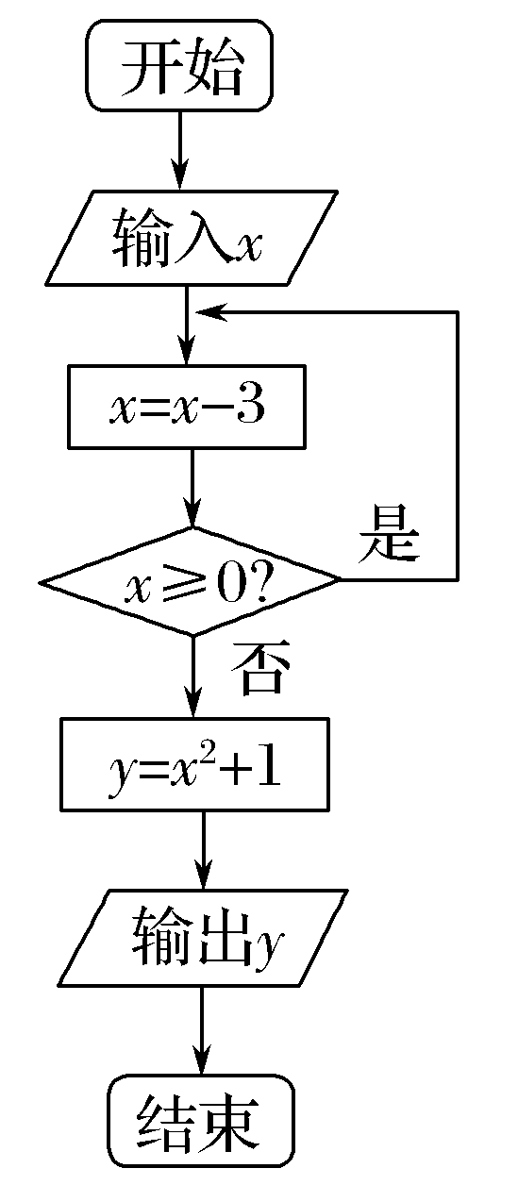
A.1 B.2 C.5 D.10
解析 当x＝6时，x＝6－3＝3，此时x＝3≥0；当x＝3时，x＝3－3＝0，此时x＝0≥0；当x＝0时，x＝0－3＝－3，此时x＝－3＜0，则y＝(－3)²＋1＝10.
答案 D

3.一个算法的程序框图如图所示，若该程序输出的结果是，则判断框内应填入的条件是( )
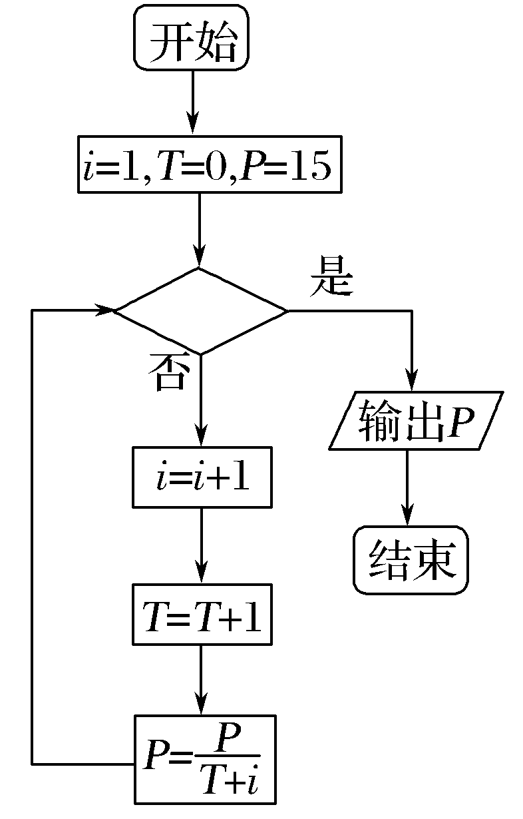
A.i<4? B.i>4? C.i<5? D.i>5?
解析 i＝1进入循环，i＝2，T＝1，P＝＝5；再循环，i＝3，T＝2，P＝＝1；再循环，i＝4，T＝3，P＝＝；再循环，i＝5，T＝4，P＝＝，此时应满足判断条件，所以判断框内应填入的条件是i>4？.
答案 B
4.(2016·四川卷)秦九韶是我国南宋时期的数学家，普州(现四川省安岳县)人，他在所著的《数书九章》中提出的多项式求值的秦九韶算法，至今仍是比较先进的算法.如图所示的程序框图给出了利用秦九韶算法求某多项式值的一个实例，若输入n，x的值分别为3，2，则输出v的值为( )
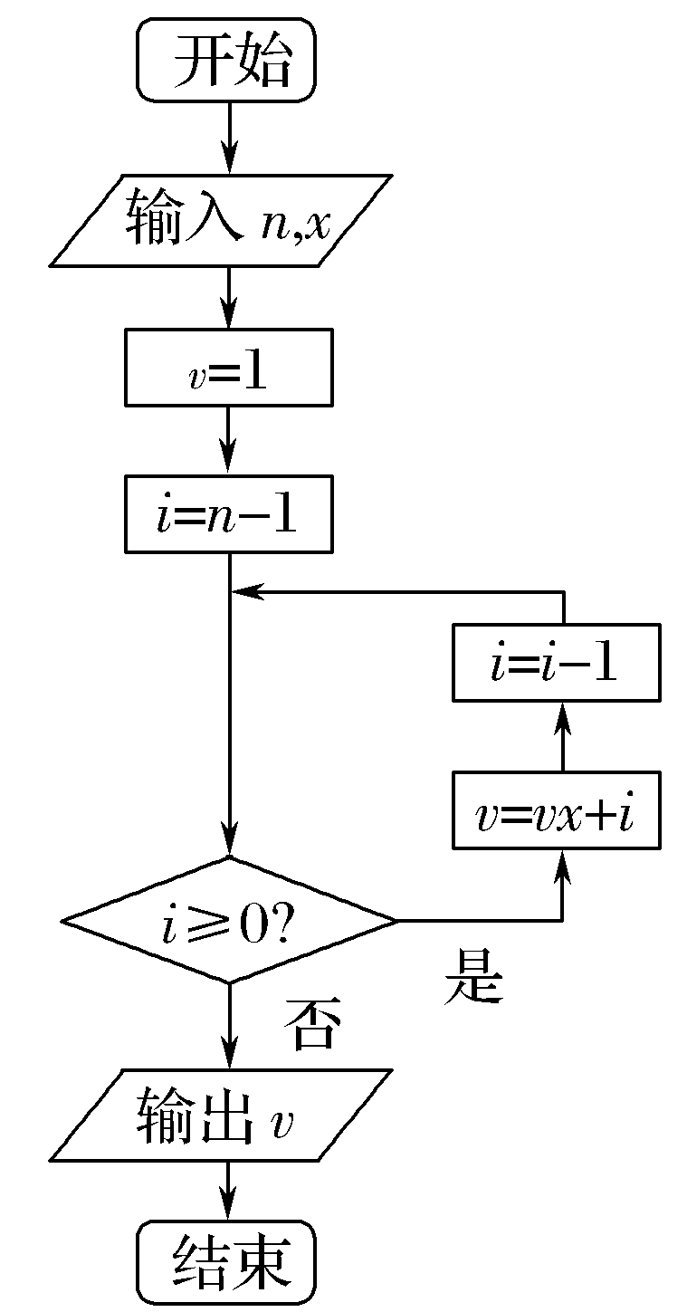
A.9 B.18 C.20 D.35
解析 由程序框图知，初始值：n＝3，x＝2，v＝1，i＝2，
第一次循环：v＝4，i＝1；
第二次循环：v＝9，i＝0；
第三次循环：v＝18，i＝－1.
i＝－1<0，结束循环，输出v＝18.
答案 B
5.(2017·广州调研)阅读下面的程序框图，运行相应的程序，则输出S的值为( )
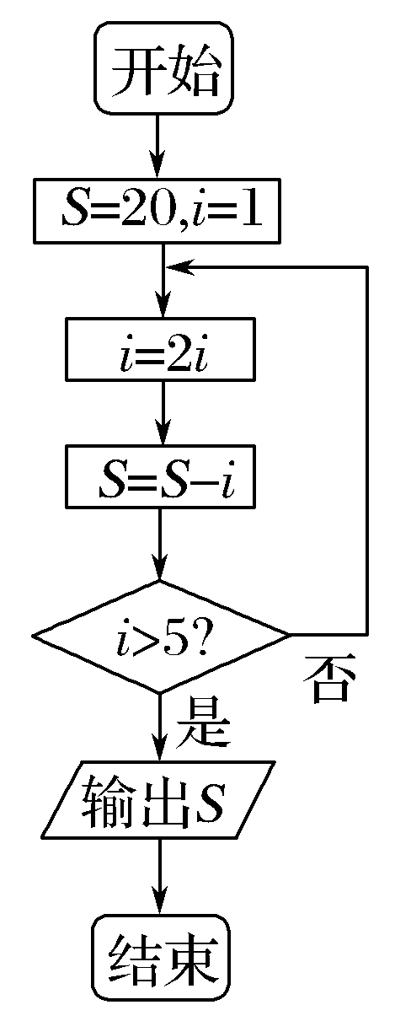
A.－10 B.6 C.14 D.18
解析 程序框图为直到型循环结构，初始值S＝20，i＝1.
执行一次循环，i＝2，S＝20－2＝18.
执行两次循环，i＝2×2＝4，S＝18－4＝14.
执行三次循环，i＝2×4＝8，S＝14－8＝6满足i＞5，终止循环，输出S＝6.
答案 B
6.根据如图算法语句，当输入x为60时，输出y的值为( )
INPUT x
IF x＜＝50 THEN
y＝0.5*x
ELSE
y＝25＋0.6*(x－50)
END IF
PRINT y
END
A.25 B.30 C.31 D.61
解析 通过阅读理解知，算法语句是一个分段函数y＝f(x)＝
∴y＝f(60)＝25＋0.6×(60－50)＝31.
答案 C
7.(2016·天津卷)
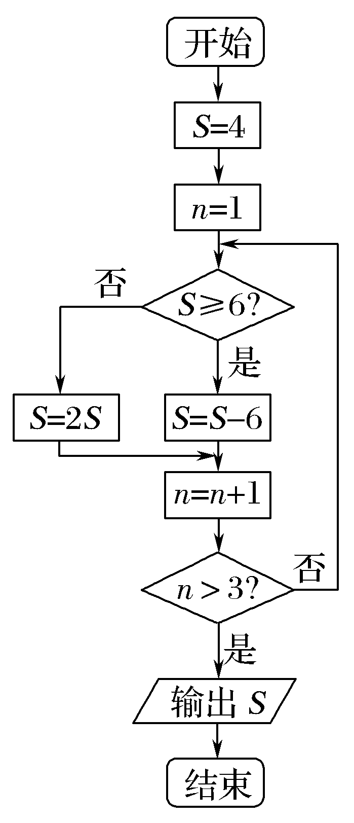
阅读右边的程序框图，运行相应的程序，则输出S的值为( )
A.2 B.4
C.6 D.8
解析 初始值S＝4，n＝1.
循环第一次：S＝8，n＝2；
循环第二次：S＝2，n＝3；
循环第三次：S＝4，n＝4，满足n>3，输出S＝4.
答案 B
8.(2015·全国Ⅱ卷)下边程序框图的算法思路源于我国古代数学名著《九章算术》中的“更相减损术”，执行该程序框图，若输入的a，b分别为14，18，则输出的a等于( )
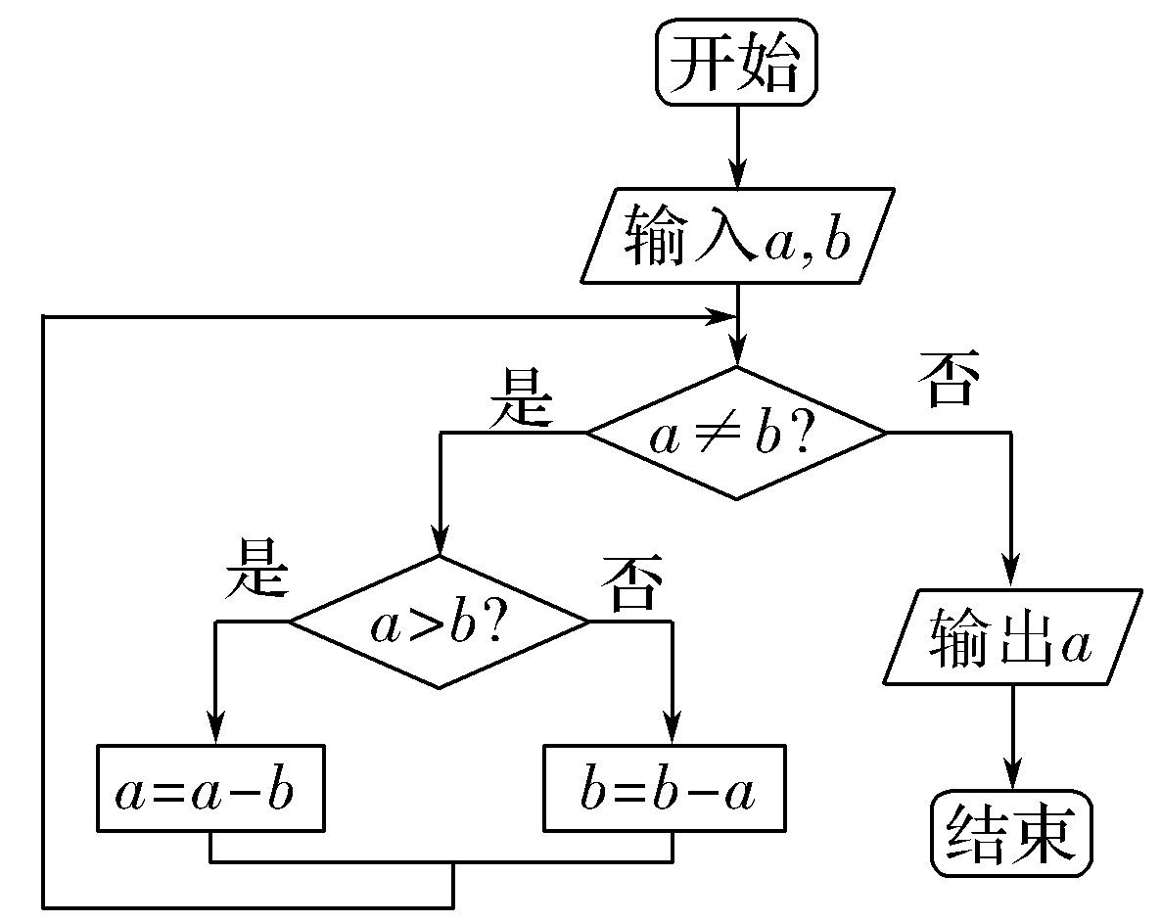
A.0 B.2 C.4 D.14
解析 执行程序框图：当a＝14，b＝18时，a＜b，则b＝18－14＝4；当a＝14，b＝4时，a＞b，则a＝14－4＝10；当a＝10，b＝4时，a＞b，则a＝10－4＝6；当a＝6，b＝4时，a＞b，则a＝6－4＝2；当a＝2，b＝4时，a＜b，则b＝4－2＝2，此时a＝b＝2，输出a为2.故选B.
答案 B
二、填空题
9.(2017·济南模拟)执行下面的程序框图，若输入的x的值为1，则输出的y的值是________.
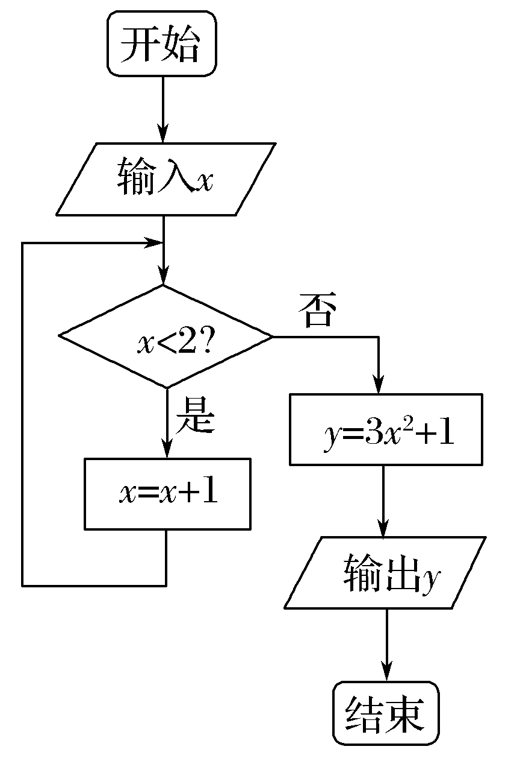
解析 当x＝1时，1<2，则x＝1＋1＝2；当x＝2时，不满足x<2，则y＝3×2²＋1＝13.
答案 13
10.(2017·安徽江南名校联考)某程序框图如图所示，判断框内为“k≥n？”，n为正整数，若输出的S＝26，则判断框内的n＝________.
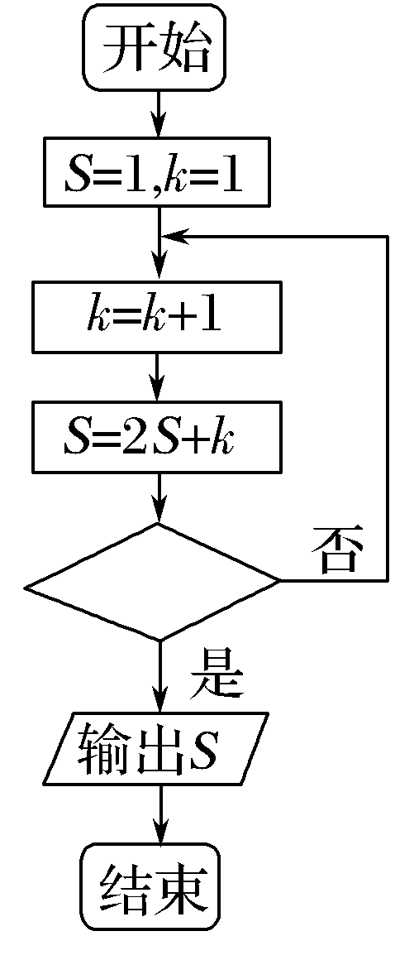
解析 依题意，执行题中的程序框图，进行第一次循环时，k＝1＋1＝2，S＝2×1＋2＝4；进行第二次循环时，k＝2＋1＝3，S＝2×4＋3＝11；进行第三次循环时，k＝3＋1＝4，S＝2×11＋4＝26.
因此当输出的S＝26时，判断框内的条件n＝4.
答案 4
11.如图所示的程序框图，若输入的x的值为1，则输出的n的值为________.
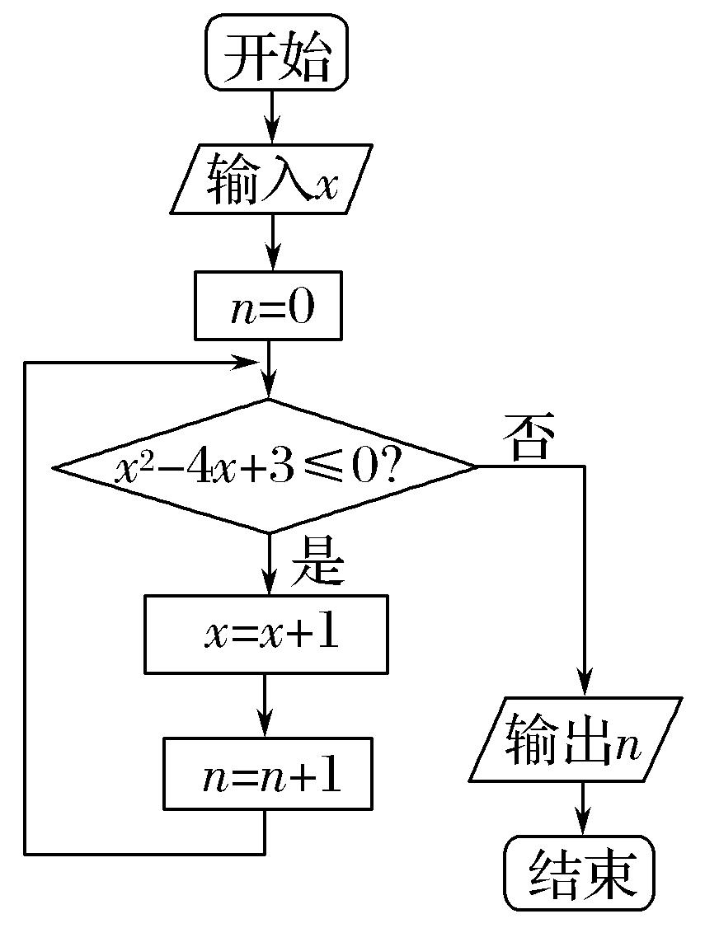
解析 由x²－4x＋3≤0，解得1≤x≤3.
当x＝1时，满足1≤x≤3，所以x＝1＋1＝2，n＝0＋1＝1；
当x＝2时，满足1≤x≤3，所以x＝2＋1＝3，n＝1＋1＝2；
当x＝3时，满足1≤x≤3，所以x＝3＋1＝4，n＝2＋1＝3；
当x＝4时，不满足1≤x≤3，所以输出n＝3.
答案 3
12.(2017·唐山模拟)执行如图所示的程序框图，如果输入的t＝50，则输出的n＝________.
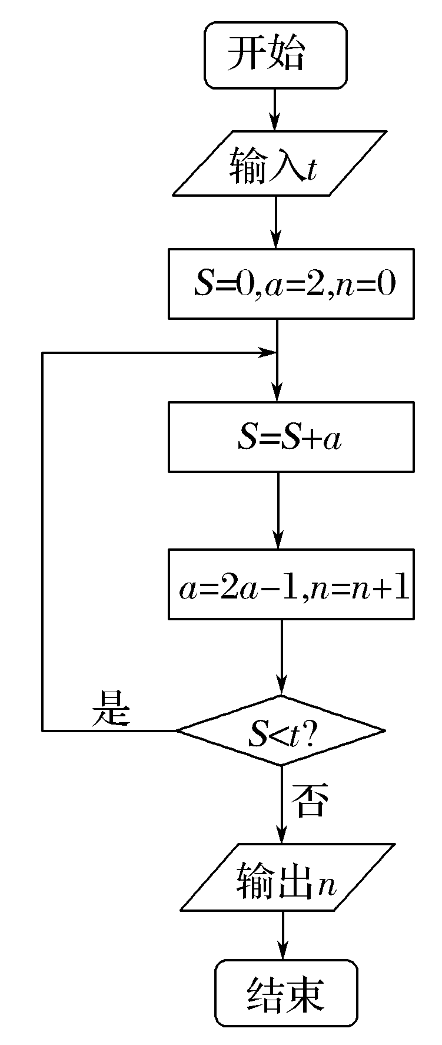
解析 第一次运行后S＝2，a＝3，n＝1；
第二次运行后S＝5，a＝5，n＝2；
第三次运行后S＝10，a＝9，n＝3；
第四次运行后S＝19，a＝17，n＝4；
第五次运行后S＝36，a＝33，n＝5；
第六次运行后S＝69，a＝65，n＝6；
此时不满足S<t，退出循环，输出n＝6.
答案 6
能力提升题组
(建议用时：15分钟)
13.(2016·全国Ⅲ卷)执行下面的程序框图，如果输入的a＝4，b＝6，那么输出的n＝( )
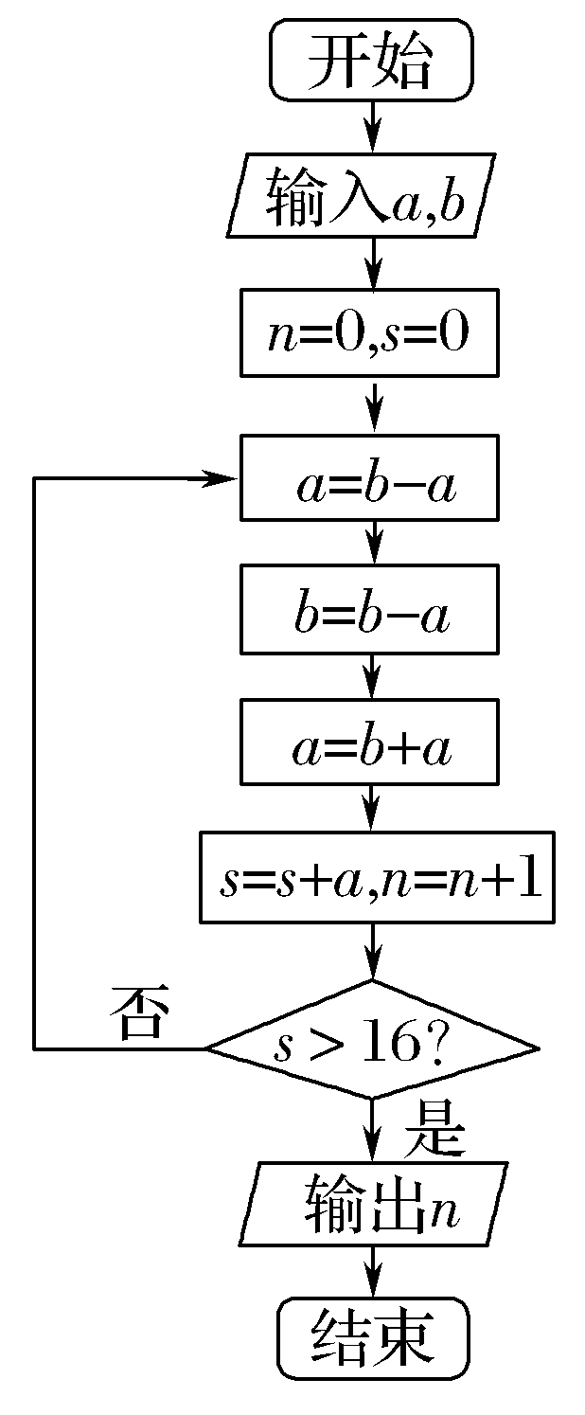
A.3 B.4 C.5 D.6
解析 循环1次：a＝2，b＝4，a＝6，s＝6，n＝1；
循环2次：a＝－2，b＝6，a＝4，s＝10，n＝2；
循环3次：a＝2，b＝4，a＝6，s＝16，n＝3；
循环4次：a＝－2，b＝6，a＝4，s＝20，n＝4；
此时20>16，则输出n的值为4.
答案 B
14.(2017·长沙雅礼中学调研)执行如图所示的程序框图，如果输入n＝3，则输出的S＝( )
A. B. C. D.
解析 第一次循环：S＝，i＝2；
第二次循环：S＝＋，i＝3；
第三次循环：S＝＋＋，i＝4，满足循环条件，结束循环.
故输出S＝＋＋
＝(1－＋－＋－)＝.
答案 B
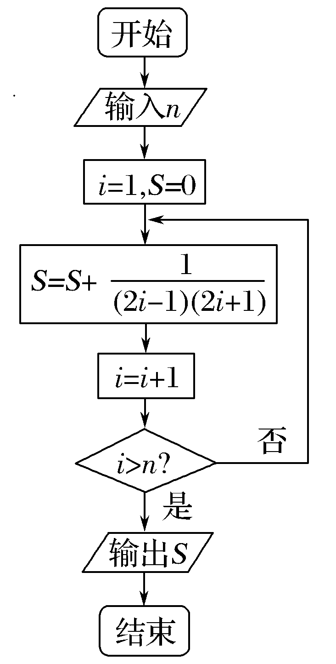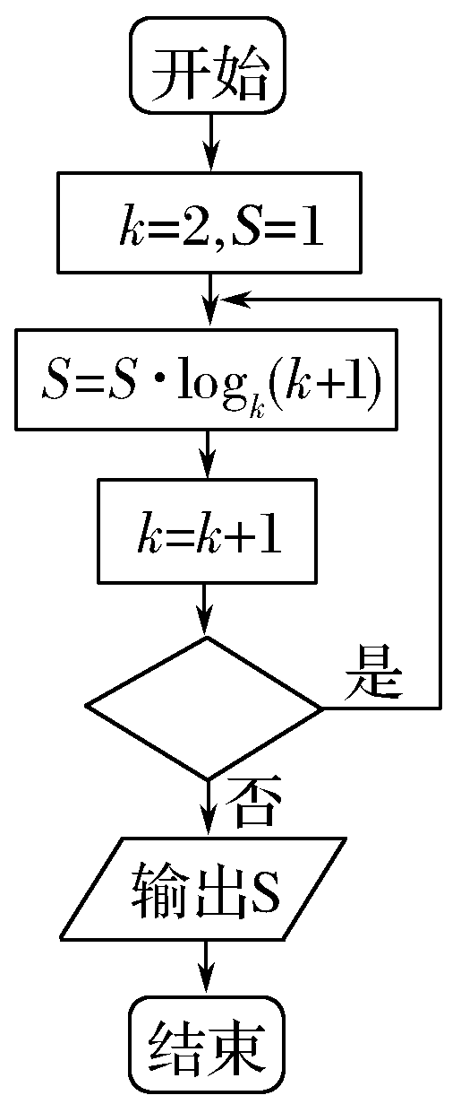
第14题图 第15题图
15.(2017·西安模拟)执行如图所示的程序框图，如果输出S＝3，那么判断框内应填入的条件是________.
解析 首次进入循环体，S＝1×log₂3，k＝3；
第二次进入循环体，S＝×＝2，k＝4；依次循环，
第六次进入循环体，S＝3，k＝8，
此时结束循环，则判断框内填k≤7？.
答案 k≤7?
16.关于函数f(x)＝的程序框图如图所示，现输入区间[a，b]，则输出的区间是________.
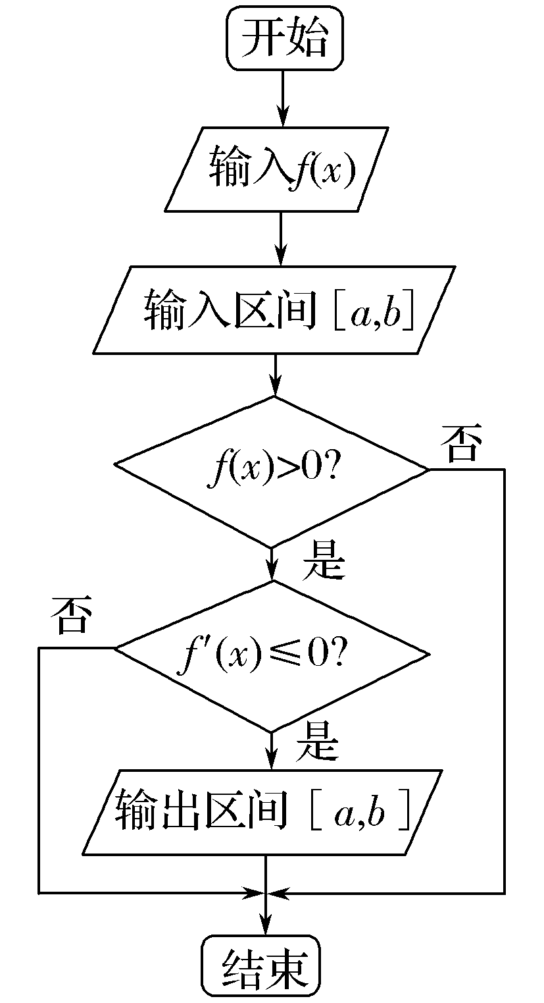
解析 由程序框图的第一个判断条件为f(x)>0，当f(x)＝cos x，x∈[－1，1]时满足.然后进入第二个判断框，需要解不等式f′(x)＝－sin x≤0，即0≤x≤1.故输出区间为[0，1].
答案 [0，1]

